**Министерство науки и высшего образования Российской Федерации**

федеральное государственное автономное образовательное учреждение высшего образования

**«НАЦИОНАЛЬНЫЙ ИССЛЕДОВАТЕЛЬСКИЙ УНИВЕРСИТЕТ ИТМО»**

**Отчет**

по лабораторной работе №2 «Анализ данных. Построение инфологической модели данных**»**

по дисциплине **«Проектирование и реализация баз данных»**

Автор: Пиотуховский А.А.

Факультет: ИКТ

Группа: К3141

Преподаватель: Говорова М.М.



Санкт-Петербург 2023

**Оглавление**

Цель работы 3

Практическое задание 3

Вариант 10. БД «Автовокзал» 3

Выполнение 4

Состав реквизитов сущностей 4

Схема инфологической модели данных БД в нотации Питера-Чена 16

Схема инфологической модели данных БД в нотации IDEF1X 16

Вывод 17

# Цель работы

Овладеть практическими навыками проведения анализа данных системы и построения инфологической модели данных БД методом «сущность-связь».

# Практическое задание

1. Проанализировать предметную область согласно варианту задания.
2. Выполнить инфологическое моделирование базы данных по заданной предметной области с использованием метода ER-диаграмм («сущность-связь») в комбинированной нотации Питера Чена – Кириллова (задание 1.1 варианта).
3. Реализовать разработанную ИЛМ в нотации IDEF1X.

# Вариант 10. БД «Автовокзал»

**Описание предметной области:**

С автовокзала ежедневно отправляется несколько междугородных/международных автобусных рейсов. Номер рейса определяется маршрутом и временем отправления. По всем промежуточным остановкам на маршруте известны название, тип населенного пункта, время прибытия, отправления, время стоянки.

Автобусы курсируют по расписанию, но могут назначаться дополнительные рейсы на заданный период или определенные даты.

Билеты могут продаваться предварительно, но не ранее чем за 10 суток. В билете указывается номер места в автобусе. На каждый рейс может продаваться не более 10 билетов без места, цена на которые снижается на 10%. Пунктами отправления и назначения, согласно билету, могут быть промежуточные остановки.

Билеты могут продаваться в кассе автовокзала или онлайн.

Необходимо учитывать, что местом посадки и высадки пассажира могут быть промежуточные остановки согласно купленному билету.

На каждый рейс формируется экипаж из двух водителей.

БД должна содержать следующий минимальный набор сведений: Номер рейса. Номер водителя. Номер автобуса. Паспортные данные водителя. Пункт отправления. Пункт назначения. Промежуточные остановки. Дата отправления. Время отправления. Время в пути. Тип автобуса. Количество мест в автобусе. Страна. Производитель. Год выпуска. Номер билета. Номер места в автобусе (при наличии). Цена билета. ФИО пассажира. Паспортные данные пассажира.

# Выполнение

Название создаваемой БД – «Автовокзал» («Bus station»)

## Состав реквизитов сущностей

|  |  |  |  |  |  |  |
| --- | --- | --- | --- | --- | --- | --- |
| **Наименование атрибута** | **Тип** | **Первичный ключ** | | **Внешний ключ** | **Обязательность** | **Ограничения целостности** |
| **Собственный атрибут** | **Внешний ключ** |
| Passenger | | | | | | |
| Passenger_id | INTEGER | + |  |  | + | Уникален, autoincrement |
| Name | VARCHAR(20) |  |  |  | + | Может повторяться, не более 20 символов, допустимы только кириллические и литинские символы |
| Surname | VARCHAR(20) |  |  |  | + | Может повторяться, не более 20 символов, допустимы только кириллические и литинские символы |
| Patronymic | VARCHAR(20) |  |  |  | - | Может повторяться, не более 20 символов, допустимы только кириллические и литинские символы |
| Email | VARCHAR(50) |  |  |  | + | Уникален, не более 50 символов, допустимы только кириллические и литинские символы, а также точки, нижние подчёркивания и @. |
| Phone_number | VARCHAR(14) |  |  |  | + | Уникален, не более 14 символов, допустимы только арабские цифры и символ ‘+’ в начале. |
| Passport_no | INTEGER |  |  |  | + | Уникален, состоит из 10 цифр |
| Sex | VARCHAR(2) |  |  |  | + | Может повторяться, значение должно выбираться из списка (‘M’, ‘F’, ‘NB’) |
| Date_of_birth | DATE |  |  |  | + | Может повторяться, формат ДД.ММ.ГГГГ |
| Place_of_birth | VARCHAR(50) |  |  |  | + | Может повторяться, не более 50 символов, допустимы только кириллические и литинские символы |
| Date_of_issue | DATE |  |  |  | + | Может повторяться, формат ДД.ММ.ГГГГ |
| Division_code | VARCHAR(7) |  |  |  | + | Может повторяться, содержит только арабские цифры и символ ‘-‘. |
| Issued_by | VARCHAR(50) |  |  |  | + | Может повторяться, не более 50 символов, допустимы только кириллические и литинские символы |
| Ticket_office | | | | | | |
| Office_id | INTEGER | + |  |  | + | Уникален, autoincrement |
| Status | VARCHAR(20) |  |  |  | + | Может повторяться, значение должно выбираться из списка (‘открыто’, ‘закрыто’, ‘закрыто на неопределённый срок’, ‘закрыто навсегда’) |
| Address | VARCHAR(50) |  |  |  | + | Может повторяться, состоит из кириллического алфавита, пробелов и арабских цифр, максимум 50 символов. |
| Station | | | | | | |
| Station_name | VARCHAR(30) | + |  |  | + | Уникален, состоит из кириллического алфавита и пробелов, максимум 30 символов. |
| Settlement_type | VARCHAR(20) |  |  |  | + | Может повторяться, состоит из кириллического алфавита и пробелов, максимум 20 символов. |
| address | VARCHAR(50) |  |  |  | + | Может повторяться, состоит из кириллического алфавита, пробелов и арабских цифр, максимум 50 символов. |
| Station_in_trip | | | | | | |
| Station_name | VARCHAR(30) |  | + |  | + | Значение соответствует первичному ключу сущности station. |
| Order | INTEGER |  |  |  | + | Уникален для одного schedule_id |
| Departure_time | TIME |  |  |  | + | Значение указано в формате ЧЧ:ММ |
| Arrival_time | TIME |  |  |  | + | Значение указано в формате ЧЧ:ММ |
| Schedule_id | INTEGER |  |  | + | + | Значение соответствует первичному ключу сущности Schedule. |
| Schedule | | | | | | |
| Schedule_id | INTEGER | + |  |  | + | Уникален, autoincrement |
| Departure_time | TIME |  |  |  | + | Значение указано в формате ЧЧ:ММ |
| Departure_destination | VARCHAR(30) |  |  |  | + | Состоит из кириллического алфавита и пробелов, максимум 30 символов. |
| Arrival_time | TIME |  |  |  | + | Значение указано в формате ЧЧ:ММ |
| Arrival_destination | VARCHAR(30) |  |  |  | + | Состоит из кириллического алфавита и пробелов, максимум 30 символов. |
| Ticket | | | | | | |
| Ticket_id | INTEGER | + |  |  | + | Уникален, autoincrement |
| Seat | INTEGER |  |  |  | + | Значение 0 < x < seats_count должно быть уникальным, -1 – не уникально (если у человека нет места) |
| Price | INTEGER |  |  |  | + | Может повторяться, > 0 |
| Discount | INTEGER |  |  |  | + | Может повторяться, по умолчанию = 0. |
| Passenger_id | INTEGER |  |  | + | + | Значение соответствует первичному ключу сущности Passenger. |
| Office_id | INTEGER |  |  | + | + | Значение соответствует первичному ключу сущности Ticket office. |
| Trip_id | INTEGER |  |  | + | + | Значение соответствует первичному ключу сущности Trip. |
| Departure_destination | VARCHAR(30) |  |  | + | + | Состоит из кириллического алфавита и пробелов, максимум 30 символов. |
| Arrival_destination | VARCHAR(30) |  |  | + | + | Состоит из кириллического алфавита и пробелов, максимум 30 символов. |
| Trip | | | | | | |
| Trip_id | INTEGER | + |  |  | + | Уникален, autoincrement |
| Date_of_trip | DATE |  |  |  | + | Указана в формате ДД.ММ.ГГГГ |
| Bus_number | VARCHAR(10) |  |  | + | + | Значение соответствует первичному ключу сущности Bus. |
| Schedule_id | INTEGER |  |  | + | + | Значение соответствует первичному ключу сущности Schedule. |
| Bus | | | | | | |
| Bus_number | VARCHAR(10) | + |  |  | + | Уникален, содержит латинские буквы и арабские цифры |
| Repair_status | VARCHAR(10) |  |  |  | + | Может повторяться, значение выбирается из списка (‘хорошее’, ‘неисправен’, ‘списан’, ‘в ремонте’) |
| Type_id | INTEGER |  |  | + | + | Значение соответствует первичному ключу сущности Type_of_bus. |
| Type_of_bus | | | | | | |
| Type_id | INTEGER | + |  |  | + | Уникален, autoincrement |
| Model | VARCHAR(20) |  |  |  | + | Может повторяться, состоит из кириллического и латинского алфавитов, арабских цифр и пробелов, максимум 20 символов. |
| Country | VARCHAR(4) |  |  |  | + | Может повторяться, состоит из латинского алфавита, максимум 4 символа. |
| Vendor | VARCHAR(20) |  |  |  | + | Может повторяться, состоит из кириллического и латинского алфавитов, арабских цифр и пробелов, максимум 20 символов. |
| Year_of_release | YEAR |  |  |  | + | Может повторяться, указан год ввода выпуска. |
| Seats_count | INTEGER |  |  |  | + | Может повторяться. |
| Crew | | | | | | |
| Crew_id | INTEGER | + |  |  | + | Уникален, autoincrement |
| Medical_checkup_status | VARCHAR(10) |  |  |  | + | Может повторяться, выбирается из списка (‘прошёл’, ‘не прошёл’) |
| Medical_checkup_date | DATE |  |  |  | + | Может повторяться, указывается в формате ДД.ММ.ГГГГ. |
| Driver_id | INTEGER |  |  | + | + | Значение соответствует первичному ключу сущности Driver. |
| Trip_id | INTEGER |  |  | + | + | Значение соответствует первичному ключу сущности Trip. |
| Driver | | | | | | |
| Passenger_id | INTEGER | + |  |  | + | Уникален, autoincrement |
| Name | VARCHAR(20) |  |  |  | + | Может повторяться, не более 20 символов, допустимы только кириллические и литинские символы |
| Surname | VARCHAR(20) |  |  |  | + | Может повторяться, не более 20 символов, допустимы только кириллические и литинские символы |
| Patronymic | VARCHAR(20) |  |  |  | - | Может повторяться, не более 20 символов, допустимы только кириллические и литинские символы |
| Phone_number | VARCHAR(14) |  |  |  | + | Уникален, не более 14 символов, допустимы только арабские цифры и символ ‘+’ в начале. |
| Passport_no | INTEGER |  |  |  | + | Уникален, состоит из 10 цифр |
| Sex | VARCHAR(2) |  |  |  | + | Может повторяться, начение должно выбираться из списка (‘M’, ‘F’, ‘NB’) |
| Date_of_birth | DATE |  |  |  | + | Может повторяться, формат ДД.ММ.ГГГГ |
| Place_of_birth | VARCHAR(50) |  |  |  | + | Может повторяться, не более 50 символов, допустимы только кириллические и литинские символы |
| Date_of_issue | DATE |  |  |  | + | Может повторяться, формат ДД.ММ.ГГГГ |
| Division_code | VARCHAR(7) |  |  |  | + | Может повторяться, содержит только арабские цифры и символ ‘-‘. |
| Issued_by | VARCHAR(50) |  |  |  | + | Может повторяться, не более 50 символов, допустимы только кириллические и литинские символы |

## Схема инфологической модели данных БД в нотации Питера-Чена

Рисунок 1 - Схема инфологической модели данных БД в нотации Питера-Чена

## Схема инфологической модели данных БД в нотации IDEF1X

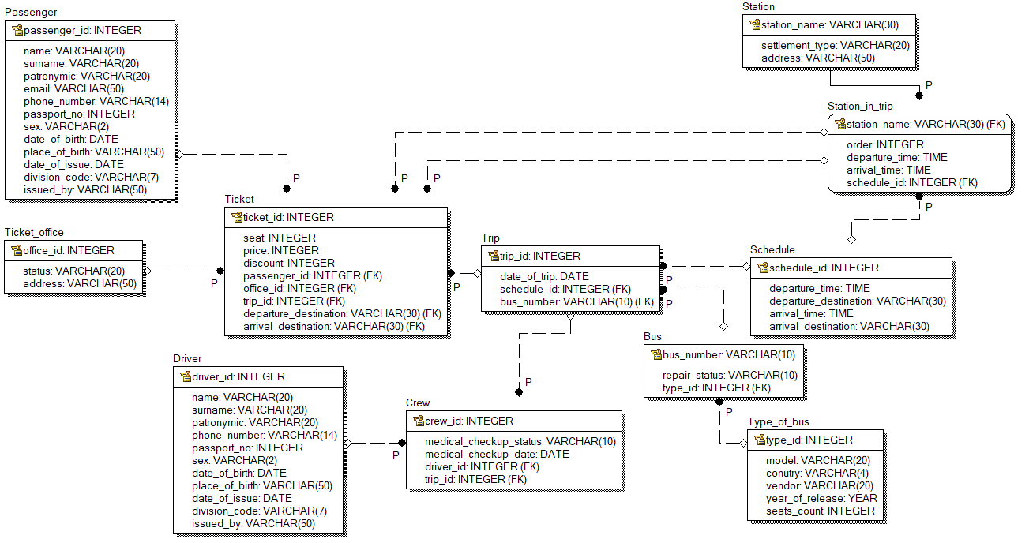

Рисунок 2 - Схема инфологической модели данных БД в нотации IDEF1X

# Вывод

В данной лабораторной работе выполнен анализ предметной области «Автовокзал», выполнено инфологическое моделирование базы данных по заданной предметной области с использованием метода ER-диаграмм («сущность-связь») в комбинированной нотации Питера Чена – Кириллова, реализована разработанная ИЛМ в нотации IDEF1X.